Где рождаются законы

6 класс

(Обухова Татьяна Алексеевна, учитель первой квалификационной категории МБОУ «Гимназия № 90 Советского района г. Казани»)

Введение в материал
Учитель: Китайский философ IV в. до н.э. Шан Ян, предвидя возможную реакцию на проводимые им реформы, издал специальный указ, направленный на то, чтобы рассеять всякие сомнения и заставить общинников поверить в силу государственных законов. Суть указа такова: каждого, кто перенесет бревно от северных ворот столицы к южным, обещали наградить 10 золотыми монетами. Цена неслыханная. Народ дивился, но не двигался. Тогда объявили на площади, что награда увеличивается до 50 золотых. Наконец, нашелся человек, который взял на глазах толпы бревно, взвалил на плечи и перенес через весь город от одних ворот к другим. И ему, действительно, было вручено при всем народе 50 золотых монет. И все это было проделано для того, чтобы народ поверил, что законы не обманывают. На таких наглядных примерах Шан Ян учил общинников доверять законам.

Вопросы к классу:
- О чем рассказывает эта притча?
- Назовите главную идею притчи.
(Выслушиваются ответы учащихся).

Объявление темы, учебных результатов и хода занятия.
Учитель: Подумайте, как содержание притчи связано с темой нашего урока? (Выслушиваются мнения учащихся).
Если на предыдущих уроках мы с вами изучали смысловое содержание термина «закон», то сегодня на уроке мы узнаем, где же рождаются законы, выясним, кто такие депутаты и какова их роль в нашей жизни, рассмотрим систему органов государственной власти в Российской Федерации и Республике Татарстан.

1. Определение понятия «конституция».
Учитель: Для того чтобы разобраться в тех вопросах, которые мы наметили, я предлагаю совершить экскурсию в удивительную страну под названием «Закония». Первая наша остановка будет на станции под названием «Конституция – основной закон страны».
Учитель: Какие ассоциации возникают у вас при слове «конституция»?
На доске записываются варианты ответов учащихся.
Учитель: А теперь проверим, насколько интуитивно мы сумели дать определение конституции, и у кого это получилось лучше всего.
Учитель: Термин «конституция» произошел от латинского слова constitution, что означает устройство, установление. Конституция определяет общественное и государственное устройство, порядок и принципы образования органов власти, избирательную систему, основные права и обязанности граждан (по ходу объяснения на экране появляется схема):
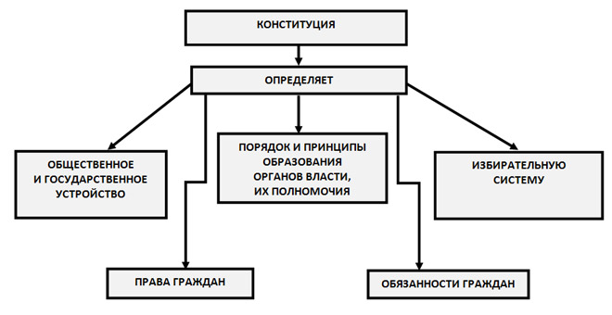

2. Система органов государственной власти в Российской Федерации и Республике Татарстан.
Учитель: Наша следующая остановка в путешествии называется «Система органов государственной власти в Российской Федерации и Республике Татарстан»

Задание:
На странице нашего путеводителя по стране «Закония» изображена схема «Органы государственной власти Российской Федерации».
Давайте внимательно ее рассмотрим, она не до конца выполнена, видимо, художник поторопился и не закончил ее.
Попробуем восполнить его недоработку, используя знания, полученные на предыдущей станции, и следующие термины: Президент, Федеральное Собрание, Верховный Суд, Государственная Дума, Правительство, Совет Федерации, Конституционный Суд.
СИСТЕМА ОРГАНОВ ГОСУДАРСТВЕННОЙ ВЛАСТИ В РОССИЙСКОЙ ФЕДЕРАЦИИ

ИСПОЛНИТЕЛЬНАЯ ВЛАСТЬ
СУДЕБНАЯ ВЛАСТЬ
ЗАКОНОДАТЕЛЬНАЯ ВЛАСТЬ
ГЛАВА ГОСУДАРСТВА

Учитель: Посмотрите внимательно на схему. На ней хорошо видно, что в Конституции нашей страны закреплен принцип разделения властей (каждая ветвь власти выполняет свои задачи).
- Какие три ветви власти существует в нашем государстве?
- Как вы думаете, почему они стоят раздельно?
Действительно, реализуя принцип разделения властей, органы государства, принадлежащие к разным ветвям власти, осуществляют свои полномочия самостоятельно, взаимодействуя между собой и уравновешивая друг друга.
Учитель: Ребята, вы уже знаете, что Республика Татарстан является субъектом Российской Федерации и, соответственно, она имеет собственную модель системы органов власти. Давайте постараемся на основе текста Конституции Республики Татарстан составить схему «Органы государственной власти Республики Татарстан». А помогут вам полученные на предыдущей станции знания и следующие термины: Президент, Государственный Совет, Конституционный суд, Кабинет Министров.
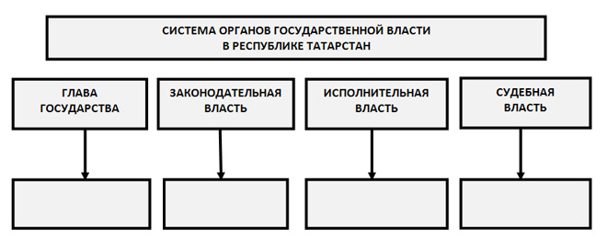
Подводятся итоги обсуждения и делаются выводы

3. Где рождаются законы?
Учитель: Ребята, на предыдущих станциях мы с вами рассмотрели структуру органов государственной власти РФ и РТ, узнали, что Конституция – это основной закон страны, а вот на следующей станции нам предстоит выяснить, где же рождаются законы. И будем мы это выяснять на примере нашей республики. Итак, наша следующая станция «Где рождаются законы?».
Чтобы ответить на этот вопрос, я предлагаю посмотреть вам видеофильм. Посмотрев его, вы узнаете много нового и интересного.
Демонстрация видеофильма о Государственном Совете Республики Татарстан.
- А как бы вы сейчас ответили на этот вопрос «Где рождаются законы»? (В парламенте).
- Как называется парламент Республики Татарстан? (Государственный Совет).
- Кто возглавляет Государственный Совет Республики Татарстан? (Мухаметшин Фарид Хайруллович).
- Какова главная задача Государственного Совета? (Принятие Конституции республики и внесение в нее изменений; принятие законов и их толкование).
- Назовите комитеты, которые образуются парламентом для ведения законопроектной работы. (Комитет по государственному строительству и местному самоуправлению, Комитет по законности и правопорядку, Комитет по культуре, науке, образованию и национальным вопросам, Комитет по экономике, инвестициям и предпринимательству, Комитет по бюджету, налогам и финансам, Комитет по социальной политике, Комитет по экологии, природопользованию и аграрным вопросам).
- Какие законы вы знаете? (Закон об образовании, Семейный кодекс Республики Татарстан, Кодекс об административных правонарушениях Республики Татарстан, Бюджетный кодекс, Закон о культуре, Закон о государственных символах Республики Татарстан, Избирательный кодекс, Экологический кодекс Республики Татарстан и др.).

4. Депутаты и их роль в жизни общества.
Учитель: Я нисколько не сомневаюсь, что последняя наша остановка вам покажется интересной, потому что носит она название «Депутатская».
Задание:
- Ребята, а вы знаете, кто такие депутаты?
- как вы считаете, депутат – это профессия или призвание?
- как можно стать депутатом?
- Достигнув какого возраста, можно стать депутатом?
Выслушиваются ответы учащихся.

- Я предлагаю «оживить» станцию и «нарисовать» портрет депутата.
Разобьемся по группам:
Первая группа – описывает внешний облик депутата, манеры поведения.
Вторая группа – профессиональные качества, уровень образования, широту знаний, эрудицию.
Третья группа – необходимые черты характера (пунктуальность, тактичность, доброжелательность, выдержку и т.д.), моральные качества.
Группы выполняют задание, и по ходу презентации работы групп на доске появляется «портрет» депутата. Учитель: Мы построили с вами образ идеального депутата, нам стал понятен его внешний и внутренний мир.
- Какую же роль в жизни нашего общества играют депутаты?
Высказываются мнения ребят, и подводятся итоги работы.

Подведение итогов урока.
Учитель: Вот и закончилось наше путешествие в интересную страну «Законию».
- Вспомните, какие станции мы посетили?
- Что вам запомнилось больше всего?
- О чем новом для себя вы узнали?

Заключительное слово.

